«ВЯТСКИЙ ГОСУДАРСТВЕННЫЙ УНИВЕРСИТЕТ»
(ФГБОУ ВО «ВятГУ»)
Факультет автоматики и вычислительной техники
Кафедра «Электронные вычислительные машины»

ЛАБОРАТОРНЫЙ ПРАКТИКУМ

Теория и применение нечеткой логики

Методические указания
по лабораторным и самостоятельным работам

1 курс магистратуры

Киров, 2024
УДК 004.891(07)
Р783

Ростовцев В.С. Теория и применение нечеткой логики: методические указания к самостоятельным и лабораторным работе.– Киров: Изд-во ВятГУ, 2024.-18 с.

Пособие может быть полезно студентам других специальностей при знакомстве и изучении MatLab.

Составитель к.т.н., доцент кафедры ЭВМ В.С. Ростовцев

© Вятский государственный университет, 2024г.
© Ростовцев В.С.

- Лабораторная работа №1. Основы работы в MatLab
1.1. Цель лабораторной работы
Цель лабораторной работы: В ходе лабораторной работы необходимо подготовить исходные данные для систем нечеткого вывода на базе алгоритма Мамдани и Сугено для заданной функции, а также приобретение основных навыков работы с программой MATLAB.
Название MATLAB является сокращением от Matrix Laboratory, и первоначально разрабатывался как средство для матричных вычислений. При помощи MATLAB и его расширений (Toolbox) выполняется матричный анализ, обработка сигналов и изображений, задачи математической физики, оптимизационные задачи, финансовые задачи, обработка и визуализация данных. моделирование нейронных сетей, нечёткой логики и многое другое. Более 40 специализированных Toolbox могут быть выборочно установлены вместе с MATLAB.
При запуске MATLAB на экране открывается рабочая среда, приведённая на

рис.1.1.
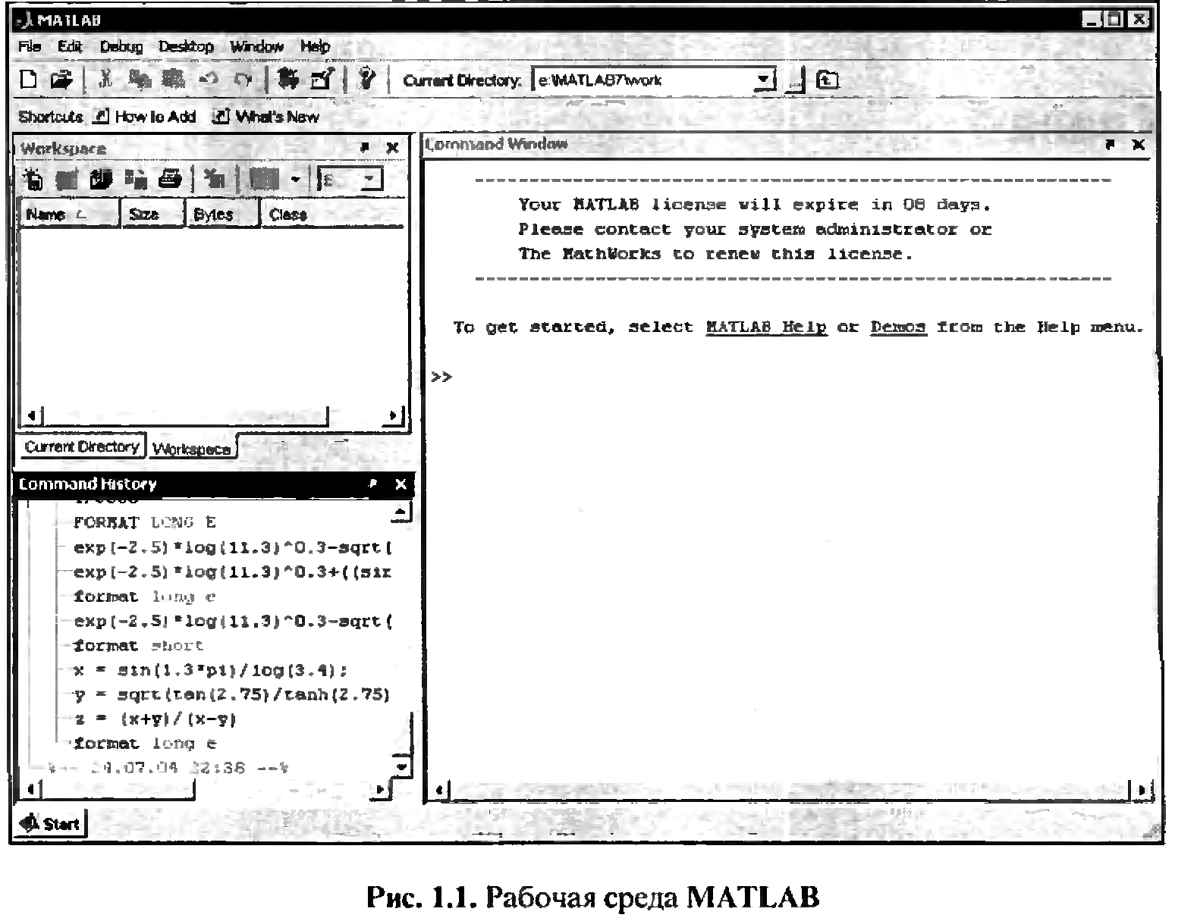
Для ввода команды в окне Command Window появляется приглашение в виде символов «>>».
1.Построение графиков функций

1.1 Задание графиков функций
Построить два вида диаграмм, задав заголовок, сетки, оси согласно заданному варианту (см табл.1.1).

Таблица 1.1

Вариант | Функция | Диапазон Х1 | Диапазон Х2
1 | y=x₁² *sin(x₂ +3) | [x1[-6 5] | [x2[-6 4]
2 | 3*x₁² *cos(x₂+3) | [x1[-6 5] | [x2[-6 4]
3 | y=x₁² *sin(x₂+4) | [x1[-6 5] | [x2[-6 4]
4 | y=3*x₁² cos(x₂–3) | [x1[-6 5] | [x2[-6 4]
5 | y=x₁³ sin(x₂–3) | [x1[-6 5] | [x2[-6 4]
6 | y=2*x₁³ cos(x₂–2) | x₁∈[-6 5] | [x2[-6 4]
7 | y=(2*x₁) *sin(x₂-2)* cos(x₂-3) | [x1[-6 5] | [x2[-6 4]
8 | y=(3*x₁³ )*cos(x₂–4) | [x1[-6 5] | [x2[-6 4]
9 | y=4*x₁³sin(x₂+5) | [x1[-6 5] | [x2[-6 4]
10 | y=4*x₁³cos(x₂+5) | [x1[-6 5] | [x2[-6 4]
11 | y=(x₁² )*sin(x₂–5) | [x1[-6 5] | [x2[-6 4]
12 | y=4*x₁² *cos(x₂–3) | [x1[-6 5] | [x2[-6 4]
13 | y=(5*x₁²) *sin(x₂-3)* cos(x₂-2) | [x1[-6 5] | [x2[-6 4]
14 | y=(2*x₁²) *sin(x₂–2)* cos(x₂–3) | [x1[-6 5] | [x2[-6 4]
15 | y=(2*x₁²) *sin(x₂+3)* cos(x₂-3) | [x1[-6 5] | [x2[-6 4]
16 | y=x12 *sin(x2 +7) | [x1[-6 5] | [x2[-6 4]
17 | 3*x12 *cos(x2+7) | [x1[-6 5] | [x2[-6 4]
18 | y=x12 *sin(x2+7) | [x1[-6 5] | [x2[-6 4]
19 | y=3*x12 cos(x2–7) | [x1[-6 5] | [x2[-6 4]
20 | y=x13 sin(x2–7) | [x1[-6 5] | [x2[-6 4]
21 | y=2*x13 cos(x2–7) | [x1[-6 5] | [x2[-6 4]
22 | y=(2*x1) *sin(x2-5)* cos(x2-5) | [x1[-6 5] | [x2[-6 4]
23 | y=(3*x13 )*cos(x2–5) | [x1[-6 5] | [x2[-6 4]
24 | y=4*x13sin(x2+7) | [x1[-6 5] | [x2[-6 4]
25 | y=x12 *sin(x2 +7) | [x1[-6 5] | [x2[-6 4]

В соответствии с приложением А разработать скрипт графика двух переменных.
Пример построения графика приведен на рис.1.2

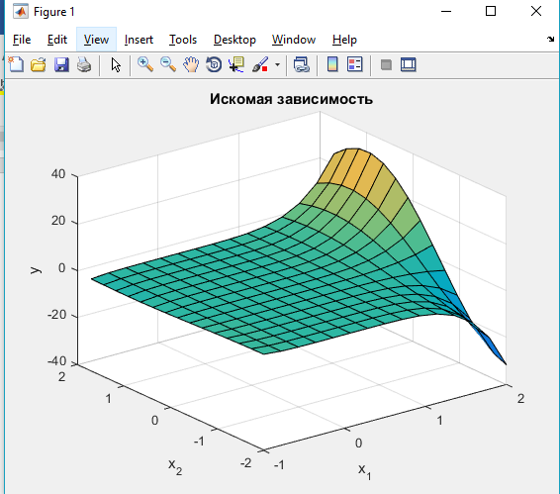

Рис.1.2

  - Построить не менее 8 нечетких продукционных правил для заданного графика функции
Например, 8 нечётких правил, которые описывают аппроксимированную зависимость между исходными значениями x₁, x₂ и значением функции y:
Если X1= «Низкий» И Х2= «Низкий» То Y= «Средний»
Если X1= «Низкий» И Х2= «Средний» То Y= «Средний»
Если X1= «Низкий» И Х2= «Высокий» То Y= «Средний»
Если X1= «Высокий» И Х2= «Низкий» То Y= «Низкий»
Если X1= «Средний» То Y= «Средний»
Если X1= «Высокий» И Х2= «Средний» То Y= «Ниже высокого»
Если X1= «Высокий» И Х2= «Высокий» То Y= «Ниже высокого»
Если X1= «Высокий» И Х2= «Низкий» То Y= «Ниже высокого»

  - Построить не менее 8 аппроксимированных зависимостей между исходными значениями x₁, x₂ и значением функции y.
Например, для функции, представленной на рис.1.3.
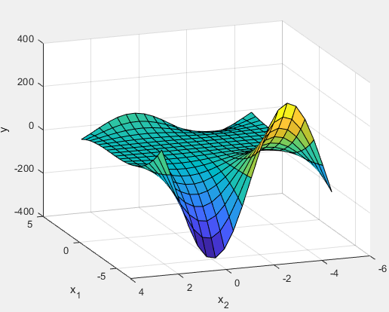

Рис.1.3.

Вычисление значение функции для заданных параметров на интервале и выполнение аппроксимации функции, заданной таблично.
Исходные данные для функции представлены на рис.1.4.
Фиксируем х1=-5 и формируем зависимости для х2
Х2 | -2 | -3 | -4 | 4
У | 105,1839 | 113,6622 | 17,64 | 105,1839

Фиксируем х1=-1 и формируем зависимости для х2
Х2 | -4 | 2 | -2 | -4
У | 0,14112 | 0,841471 | 0,909297 | 0,14112

Фиксируем х1=0 и формируем зависимости для х2
Х2 | 4 | 3 | 2 | -2 | -4
У | 0 | 0 | 0 | 0 | 0

Фиксируем х1=5 и формируем зависимости для х2
Х2 | 4 | 3 | 0 | -2 | -3 | -4
У | -119,866 | -94,6003 | 105,1839 | -105,184 | -113,662 | -17,64
Рисунок 1.4 – Исходные данные для заданной функции

Формирование не менее восьми нечетких правил
Если Х₁= «низкий» И Х₂= «низкий», ТО y= 50;
Если Х₁= «низкий» И Х₂= «средний», ТО y=4*x₁-x₂;
Если Х₁= «низкий» И Х₂= «высокий», ТО y=50;
Если Х₁= «средний», ТО y= 0;
Если Х₁= «высокий» И Х₂= «низкий», ТО y=2*x₁-2*x₂-3;
Если Х₁= «высокий» И Х₂= «высокий», ТО y=2 *x₁+2* x₂+1
Если Х₁= «высокий», ТО y= -119;

Для получения этих зависимостей в правой части нечетких правил необходимо выполнить следующее:
- В окне команд MatLab набираются значения x i и y i. Далее
выполняется команда построения графика только узловых точек.
>> x = [4.0, 3.0, 0.0, -2.0, -3.0, -4.0];
>> y = [-119.0, -94.0, 105.0, -105.0, -113.0, -17.0];
>> рlot (x, y, ′ 0 ′);
Появляется окно с символами ′ 0 ′ на месте узловых точек
Перенесем точки из таблицы на график, представленный на рисунке 1.5.
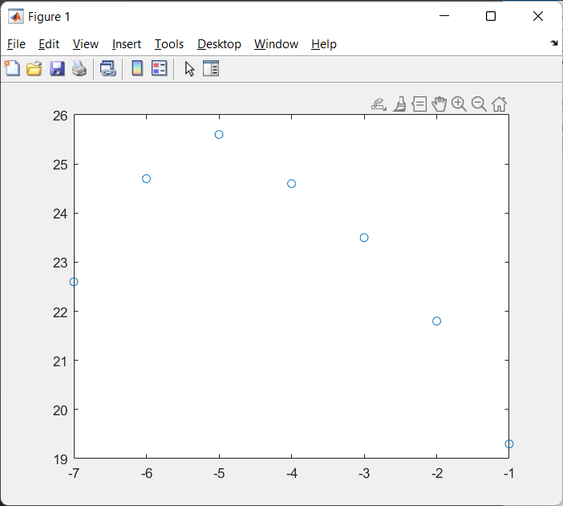
Рисунок 1.5 – Точки табличной функции
На панели инструментов окна графика узловых точек в меню Tools исполняем команду Basic Fitting. Появляется окно Основной Монтаж. В этом окне птичкой отмечаются необходимые данные аппроксимации. В частности, можно задать следующие операции:
- показать уравнение аппроксимирующей функции у = g(х);
- выбрать метод подбора: сплайн интерполяции.

В нашей задаче выбирается линейная аппроксимация.
Проведем аппроксимацию заданной табличной функции при помощи встроенных функций Matlab в соответствии с приложением Б.
Рисунок 1.6 – Полученные графики аппроксимации табличной функции

Вычисление среднеквадратичной ошибки линейной аппроксимации.
Е= ,
где i – номер наблюдения, Y1_{i} – текущее наблюдение реальной функции, Y2_{i} – текущее наблюдение аппроксимированной функции, полученные при одном и том же входном векторе
n – общее количество наблюдений.
Таким образом наиболее точной является функция многочлена четвертого порядка при использовании которой среднеквадратичная ошибка минимальна и составляет 0.0167.

Требования к отчету по результатам выполнения лабораторной работы №1

- Разработать скрипт графика двух переменных для функции согласно варианта задания из табл.1.1. В отчет включить графики функций с разными параметрами. Например, с 3 шагами изменения диапазона x=-1: 0.01: -0.3; x=-1: 0.05: -0.3; x=-1: 0.1: -0.3, разными цветами, поворотом оси.
- Используя линейную аппроксимацию, получить эмпирические формулы для функции у=f(x), заданной в таблице 1.1, зафиксировав значение х1. Например, х1=2 и получить эмпирическую формулу при изменении х2. Сформировать не менее 8 нечетких правил для модели Мамдани и включить их в отчет.
- Используя линейную аппроксимацию, получить эмпирические формулы для функции у=f(x), заданной в таблице 1.1. Сформировать не менее 8 нечетких правил для модели Сугено и включить их в отчет.
- Сделать выводы по результатам выполнения лабораторной работы №1.

Приложение А

Построение графиков функции одной переменной
Построение графика одной переменной y(x)=e^{-x} * sin10x, определённой на отрезке [0,1].
Вывод отображения функции в виде графика состоит из следующих этапов:
- Задание вектора значений аргумента х.
- Вычисление вектора значений y(x).
- Вызов команды plot для построения графика.
Команды для задания вектора х и вычисления функции лучше завершить точкой с запятой для подавления вывода в командное окно их значений.
После команды plot точку с запятой ставить не требуется, так как она ничего не выводит в командное окно. Для поэлементного умножения необходимо использовать точку со звёздочкой (.*).
>>x=0:0.05:1;
>>y=exp(-x).*sin(10*x);
>>plot(x,y)
После выполнения команд на экране появится окно Figure1 с графиком функции.
Сравнение нескольких функций удобно производить, отобразив их графики на одних осях. Например, на отрезке [-1, -0,3] построить графики функций
f(x)=sin(1/x²), g(x)=sin(1.2/ x²).
>> x=-1: 0.005: -0.3;
>>f=sin(x.^-2);
>> g=sin(1.2*x.^-2);
>>plot(x,f,x,g)
Графики можно вывести разным цветом. Команда plot позволяет задать стиль и цвет линий, например,
>>plot(x,f,’k-’x,g,’k:’)
Первый график выводится сплошной чёрной линией, а второй - чёрной пунктирной. Параметр k обозначает цвет линии чёрный, дефис- сплошную линию, а двоеточие – пунктирную линию (таблица А.1).

Таблица А.1- Параметры графика
Параметр цвета | Цвет линий графика | Тип маркера | Назначение маркера | Параметр линии | Тип линии
y | жёлтый | . | точка | - | сплошная
m | розовый | ◦ | кружок | : | пунктирная
c | голубой | × | крестик | -. | штрих-пунктирная
r | красный | + | знак «плюс» | -- | штриховая
g | зелёный | * | звёздочка
b | синий | s | квадрат
w | белый | d | ромб
k | чёрный | v | треугольник

Например, для построения первого графика красными точечными маркерами без линии, а второго графика пунктирной черной линией следует использовать команду
>>plot (x, f, ’r.’, x, g, ‘k:’).

В отчет включить графики функций с разными параметрами. Например, с 3 шагами изменения диапазона x=-1: 0.01: -0.3; x=-1: 0.05: -0.3; x=-1: 0.1: -0.3, разными цветами, поворотом оси.

Приложение Б
Аппроксимация функций

Одним из распространенных и практически важных случаев связи между аргументом и функцией является задание этой связи в виде некоторой таблицы {xi ; yi}, например, экспериментальные данные. На практике часто приходится использовать табличные данные для приближенного вычисления у при любом значении аргумента х (из некоторой области). Этой цели служит задача о приближении (аппроксимации) функций: данную функцию f(x) требуется приближенно заменить некоторой функцией g(х) так, чтобы отклонение g(х) от f(x) в заданной области было наименьшим. Функция g(х) при этом называется аппроксимирующей. Если приближение строится на заданном дискретном множестве точек {xi}, то аппроксимация называется точечной. К ней относятся интерполирование, среднеквадратичное приближение и др. При построении приближения на непрерывном множестве точек (например, на отрезке [a, b]) аппроксимация называется непрерывной или интегральной.
MATLAB имеет мощные средства точечной и непрерывной аппроксимации с визуализацией результата. Рассмотрим наиболее важную точечную аппроксимацию (обработка
экспериментальных данных).
Пример. Используя линейную и полиномиальную аппроксимации, по-
лучить эмпирические формулы для функции у=f(x), заданной в таблице 3.1, зафиксировав значение х1. Например, х1=2 и получить эмпирическую формулу при изменении х2. Выполнить 3 эксперимента при разных значениях х1 и включить их в отчет.

xi 0.75 1.50 2.25 3.00 3.75
yi 2.50 1.20 1.12 2.25 4.28
Оценить погрешность эмпирических формул.
Протокол программы. В окне команд набираются значения xi и yi. Далее
выполняется команда построения графика только узловых точек.
>> x = [0.75, 1.50, 2.25, 3.00, 3.75];
>> y = [2.50, 1.20, 1.12, 2.25, 4.28];
>> рlot (x, y, ′0 ′);
Появляется окно с символами ′0 ′ на месте узловых точек (рис. Б.1).

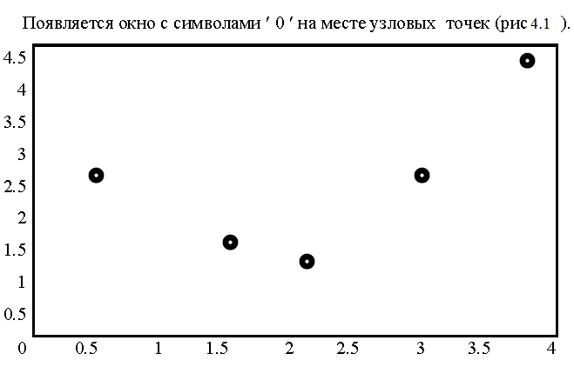
Рис. Б.1

Внимание. Следует помнить, что при полиномиальной аппроксимации
максимальная степень полиноме на 1 меньше числа экспериментальных точек!
На панели инструментов окна графика узловых точек в меню Tools ис-
полняем команду Basic Fitting. Появляется окно Основной Монтаж. В этом
окне птичкой отмечаются необходимые данные аппроксимации. В частности,
можно задать следующие операции:
- показать уравнение аппроксимирующей функции у = g(х);
- выбрать метод подбора: сплайн интерполяции: линейный
В нашей задаче выбираем линейную аппроксимацию.
В окне графика появляются соответствующие графики разноцветом и формулы
аппроксимирующих функций (рис. Б.2).

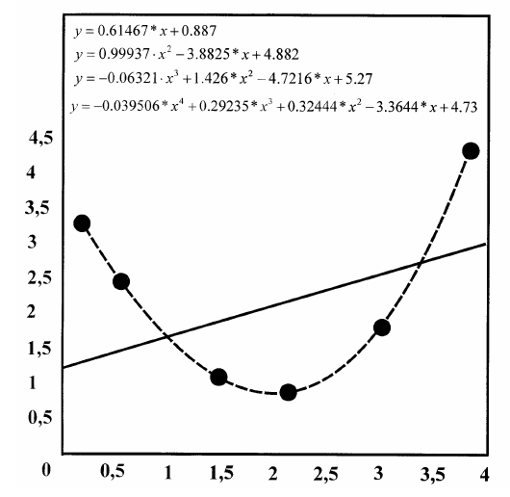
Рис. Б.2
Чтобы узнать погрешность аппроксимации, надо отметить птичкой параметр График остатка в окне Основной Монтаж, и Показать норму остатков. График погрешностей с нормами можно вынести в отдельное окно, или вместе с графиком и аппроксимирующих функций – суб-график. Норма погрешностей указывает на статистическую оценку среднеквадратической погрешности. Чем она меньше, тем точнее полученная аппроксимирующая функция у = g(х). В нашем примере:

Linear : norm of residuals (норма погрешности) = 2.1061
Quadratic : norm of residuals = 0.10736
Cubic : norm of residuals = 0.035857
4 th degree : norm of residuals = 9.6305e-015.
График погрешностей можно выводить в виде диаграмм (зоны), линий
(линии) или отдельных точек (фрагменты). Сам график погрешностей представляет собой зависимость разности g(х) − f(x) в условных точках, соединенных прямыми линиями.
Кроме линейной аппроксимации можно выбрать сплайн- аппроксимацию – когда на каждом интервале приближения используется кубический полином с новыми коэффициентами. В этом случае нельзя получить выражение для аппроксимирующей функции, т. е. такая аппроксимация является неполной. Аналогичными свойствами обладает и Эрмитовая аппроксимация. Она имеет только графическую интерпретацию.

Варианты заданий. Получить эмпирические формулы и оценить их по-
грешность для функции у = f(x), заданной таблично. Данные, согласно вашему варианту, взять из таблицы Б.1.
